Wskaźniki i tablice

Arytmetyka na wskaźnikach
Wskaźniki można wykorzystać do pokazywania elementów tablicy. Kolejne elementy tablicy umieszczone są w pamięci pod kolejnymi adresami, dzięki czemu zwiększając wartość zmiennej wskaźnikowej możemy przemieszczać się do kolejnych elementów tablicy. Obrazuje to poniższa grafika, gdzie kolejne elementy tablicy t wskazywane są przez zmienną wskaźnikową p, która ustawiona jest na adres początku tablicy.
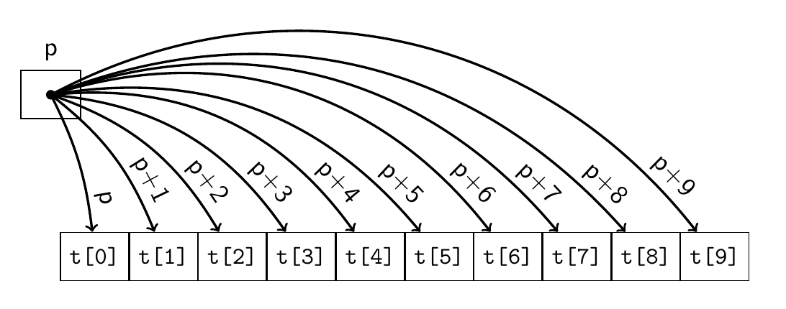
Poniższy przykład demonstruje użycie zmiennej wskaźnikowej int *p do wskazywania kolejnych elementów tablicy t. Uruchomienie programu spowoduje wypełnienie tablicy t wartością 42 i wypisanie wyniku.
#include<stdio.h>
int main()
{
int t[10];
int *p; // deklaracja zmiennej wskaznikowej p
int i=0;
p = &(t[0]); // ustawienie wskaznika p na poczatek tablicy t
while( i < 10)
{
*p = 42; // wstawiamy 42 w miejsce wskazywane przez p
p++; // wskaznik przesuwamy na kolejny element
i++;
}
for(i=0; i<10; i++)
printf("%d\n", t[i]);
}
Analogicznie, jeżeli zmienna wskaźnikowa będzie zmniejszana p=p-1 zaowocuje to ustawieniem wskaźnika na podrzeni element tablicy. Mając zaś dwie zmienne wskaźnikowe p1 i p2 ustawione na elementy tej samej tablicy to możliwe jest również porównywanie tych wskaźników. Demonstruje to poniższy przykład, w którym zadeklarowane są dwie zmienne wskaźnikowe int *p oraz int *k, które ustawione są odpowiednio na początek i na koniec tablicy. Wskaźnik p wędruje po kolejnych elementach tablicy aż do momentu spotkania się ze wskaźnikiem k. Zwróć uwagę, że do przeglądania elementów tablicy nie jest wykorzystywana zmienna całkowita i do indeksowania tablicy.
#include<stdio.h>
int main()
{
int t[10];
int *p, *k; // deklaracja zmiennej wskaznikowej p
p = &(t[0]); // ustawienie wskaznika p na poczatek tablicy t
k = &(t[10]); // ustawienie wskaznika k na koniec tablicy t
while( p < k) // dopoki adres p jest mniejszy od adresu k
{
*p = 42; // wstawiamy 42 w miejsce wskazywane przez p
p++; // wskaznik przesuwamy na kolejny element
}
for(p=&(t[0]); p<k; p++)
printf("%d\n", *p);
}
Podsumowując, na wskaźnikach dozwolone są operacje:
- dodawania i odejmowania liczby całkowitej do wartości wskaźnika:, np: p+1, p+n, p-10, odpowiada to zwiększeniu lub zmniejszeniu adresu wskaźnika a w efekcie wskazanie kolejnego elementu tablicy
- zwiększanie lub zmniejszanie wartości wskaźnika o wartość całkowitą, np: p=p+1, p=p-100, p++
- porównywanie wartości dwóch wskaźników pod warunkiem, że pokazują na elementy tej samej tablicy, np: p<k, p == k, p != k

Tablice to zmienne wskaźnikowe
Zmienna tablicowa w języku C jest w rzeczywistości zmienną wskaźnikową, która wskazuje początek tablicy (element o indeksie 0). Jeżeli t jest zmienną tablicową wówczas *t daje dostęp do wartości wskazywanej przez t, czyli do pierwszego elementu tablicy, dokładnie tak samo jak t[0]. Analogicznie, drugi element t[1] jest dostępny poprzez *(t+1), itd. Wartości t, t+1, t+2, itd. to adresy kolejnych elementów tablicy, czyli odpowiednio &(t[0]), &(t[1]), &(t[2]). Głowna różnica miedzy zmienną wskaźnikową a zmienną tablicową polega na tym, że zmienna wskaźnikowa jest wskaźnikiem stałym, tzn. nie można przypisać jej innego adresu gdyż zawsze ma wskazywać początek tablicy.
Poniższy przykład demonstruje użycie zmiennej tablicowej int t[10] w roli wskaźnika. Uruchomienie programu spowoduje wypełnienie tablicy t wartością 42 i wypisanie wyniku.
#include<stdio.h>
int main()
{
int t[10];
int i=0;
while( i < 10)
{
*(t+i) = 42; // zapis *(t+i) znaczy to samo co t[i]
i++;
}
for(i=0; i<10; i++)
printf("%d\n", *(t+i));
}
Podsumowując:
- Tablica jest zmienną wskaźnikową
- Zmienna tablicowa zawiera adres początku tablicy, tzn. tab to to samo co &(tab[0])
- Adres i-tego elementu tablicy &(tab[i]) to tab+i
- Dostęp do i-tego elementu tablicy tab[i] to *(tab+i)
- Adresu przypisanego do zmiennej tablicowej nie można modyfikować, tzn. niedozwolona jest operacja tab++

Ćwiczenie: odwracanie kolejności liczb
Napisz program, który odwróci kolejność liczb umieszczonych w tablicy. Wszystkie operacje na elementach tablicy zaimplementuj stosując wskaźniki. Nie stosuj indeksowania tablic za pomocą liczb całkowitych typu tablica[i].
Dane wejściowe programu: liczba całkowita n określająca długość sekwencji liczb oraz sekwencja n liczb rzeczywistych
Wynik programu: sekwencja liczb w odwrotnej kolejności.
Przykładowy wynik działania programu:
Podaj rozmiar tablicy: 5
Podaj 5 liczb
4.3
2
1
3
13
Liczby w odwotnej kolejnosci:
13.000000
3.000000
1.000000
2.000000
4.300000

Tablice jako argumenty funkcji
Zmienna tablicowa będąca argumentem funkcji również jest zmienną wskaźnikową. Wartością argumentu jest adres początkowego elementu tablicy. Argument funkcji, który jest tablicą (np. float tab[]), często deklaruje się wprost w postaci zmiennej wskaźnikowej (float *tab). Przykładowo poniższa deklaracja
void funkcja(int tab[])
{
tab[0] = 1;
}
jest równoważna temu
void funkcja(int *tab)
{
tab[0] = 1;
}
oraz temu
void funkcja(int *tab)
{
*tab = 1;
}
Skoro tablice są wskaźnikami to wyjaśnia dlaczego funkcje mogą modyfikować ich zawartość, gdy przekazane są w argumentach funkcji. Zmienna lokalna wewnątrz funkcji nie zawiera kopii tablicy przekazanej w argumencie lecz jedynie kopię adresu tablicy (wskaźnik początku tablicy) a dzięki temu adresowi ma dostęp do oryginalnej tablicy przekazanej do funkcji.
Adresy (wskaźniki) mogą też być wartościami zwracanymi z funkcji za pomocą instrukcji return.

Przykład: funkcja wczytująca zawartość tablicy
#include <stdio.h>
#define MAX 100
/* Funkcja wczytuje n liczb rzeczywistych do tablicy t[].
* Funkcja zwraca adres tablicy t[]*/
float* wczytaj(float *t, int n)
{
int i;
printf("Podaaj %d liczb\n", n);
for(i=0; i < n; i++)
{
printf("tab[%d]= ", i);
scanf("%f", t+i);
}
return t;
}
/* Funkcja wyswietla n pierwszych elementow tablicy t[] */
void wypisz(float *t, int n)
{
int i;
for(i=0; i<n; i++)
printf("%d : %f\n", i, *(t+i));
}
int main()
{
int n;
float tablica[MAX];
printf("Ile elementow ?");
scanf("%d", &n);
wypisz(wczytaj(tablica, n), n);
}

Ćwiczenie - Odwracanie kolejności
Dopisz do powyższego przykładu dodaj funkcję o nazwie odwroc() realizującą odwracanie elementów w tablicy w taki sposób aby poniższa instrukcja była poprawna i powodowała wypisanie sekwencji n liczb w odwrotnej kolejności.
wypisz(odwroc(wczytaj(tablica, n), n));
Argumenty funkcji odwroc
- tablica liczb rzeczywistych
- liczba całkowita n określająca ilość elementów w tablicy
Wartość zwracana: funkcja zwraca adres tablicy, w której elementy zostały odwrócone (adres tablicy danej w pierwszym argumencie)

Ćwiczenie - Sortowanie przez wybieranie
Zaimplementuj funkcję o nazwie maks, która zwraca adres elementu tablicy o największej wartości spośród n liczb rzeczywistych.
Argumenty funkcji
- tablica liczb rzeczywistych
- liczba całkowita n określająca ilość elementów w tablicy
Wartość zwracana: adres tego elementu tablicy, który ma największa wartość
Zaimplementuj program, który wykorzysta funkcję maks do posortowania ciągu liczb rzeczywistych w kolejności od największej do najmniejszej za pomocą algorytmu przez wybieranie:
Algorytm sortowania: dla i=0, 1, 2, .., n-1
- wyszukaj maksymalną wartość z tablicy spośród elementów od i do końca tablicy
- zamień wartość minimalną, z elementem na pozycji i

Zadanie - Norma wektora
Zaimplementuj program, który przeprowadza normalizację wektora -wymiarowego zgodnie z poniższą specyfikacją.
Zdefiniuj dwie funkcje, pierwsza o nazwie norma() a druga o nazwie unormuj().
Funkcja norma wyznacza normę (długość) wektora określonego przez współrzędnych.
Argumenty funkcji: funkcja norma posiada 2 argumenty:
- tablica liczb rzeczywistych zawierająca współrzędne wektora
- liczba całkowita określająca ilość współrzędnych wektora
Wartość zwracana: liczba rzeczywista równa normie wektora.
Normę wektora wyznaczamy ze wzoru:
Funkcja unormuj zamienia wektor na wektor jednostkowy (unormowany).
Argumenty funkcji: funkcja unormuj posiada 2 argumenty:
- tablica liczb rzeczywistych zawierająca współrzędne wektora
- liczba całkowita określająca ilość współrzędnych wektora
Wartość zwracana: adres początku tablicy zawierającej współrzędne unormowanego wektora (adres tablicy danej w pierwszym argumencie)
Wektor jednostkowy uzyskujemy poprzez podzielenie współrzędnych przez wartość normy
Napisz program, który wykorzysta funkcje zdefiniowane w tym zadaniu do wyznaczenia współrzędnych unormowanego wektora -wymiarowego. Współrzędne wektora przechowywane są w tablicy. Wszystkie operacje na elementach tablicy wykonaj posługując się wskaźnikami, NIE stosuj indeksowania tablic liczbami całkowitymi typu tablica[i]. Program powinien umożliwiać normalizację wektorów nawet do 100 współrzędnych.
Dane wejściowe programu
- liczba całkowita n określająca ilość współrzędnych wektora.
- sekwencja n liczb rzeczywistych - kolejne współrzędne wektora
Wynik programu: wartość normy wprowadzonego wektora oraz współrzędne tego wektora po unormowaniu
Przykład: dla następujących danych wejściowych
n=3
Podaj wspolrzedne wektora
1.0
2.5
-4
program wypisze wynik
Norma wektora:
4.821825
Wektor jednostkowy:
0.207390
0.518476
-0.829561

